ประกาศสถานีตำรวจภูธรเมืองเลย
เรื่อง ประกาศผู้ชนะ การเสนอราคาน้ำมันเชื่อเพลิง โดยวิธีเฉพาะเจาะจง
*******************************************
ตามที่ สถานีตำรวจภูธรเมืองเลย ได้มีหนังสือเชิญชวนสำหรับการจัดซื้อน้ำมันเชื้อเพลิง ประจำเดือน พฤศจิกายน 2566 โดยวิธีการเฉพาะเจาะจง นั้น
ผู้ได้รับการคัดเลือกได้แก่ หจก.ยอดชายบริการ โดยเสนอราคาเป็นเงินทั้งสิ้น 190,400 บาท ( หนึ่งแสนเก้าหมื่นสี่ร้อยบาทถ้วน ) รวมภาษีมูลค่าเพิ่มและภาษีอื่น และค่าใช้จ่ายอื่นๆ ทั้งปวง

ประกาศ ณ วันที่ 2 พฤศจิกายน 2566

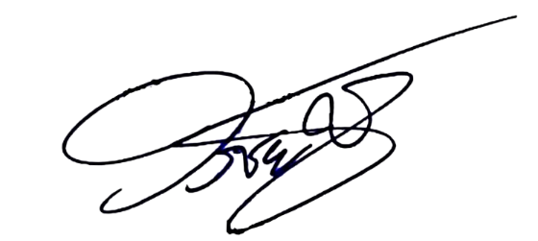

พันตำรวจเอก
( วรชัย บางยี่ขัน )
ผู้กำกับการสถานีตำรวจภูธรเมืองเลย

ประกาศสถานีตำรวจภูธรเมืองเลย
เรื่อง ประกาศผู้ชนะ การเสนอราคาน้ำมันเชื่อเพลิง โดยวิธีเฉพาะเจาะจง
*******************************************
ตามที่ สถานีตำรวจภูธรเมืองเลย ได้มีหนังสือเชิญชวนสำหรับการจัดซื้อน้ำมันเชื้อเพลิง ประจำเดือน ธันวาคม 2566 โดยวิธีการเฉพาะเจาะจง นั้น
ผู้ได้รับการคัดเลือกได้แก่ หจก.ยอดชายบริการ โดยเสนอราคาเป็นเงินทั้งสิ้น 156,200 บาท
( หนึ่งแสนห้าหมื่นหกพันสองร้อยบาทถ้วน ) รวมภาษีมูลค่าเพิ่มและภาษีอื่น และค่าใช้จ่ายอื่นๆ ทั้งปวง

ประกาศ ณ วันที่ 2 ธันวาคม 2566

พันตำรวจเอก
( วรชัย บางยี่ขัน )
ผู้กำกับการสถานีตำรวจภูธรเมืองเลย

ประกาศสถานีตำรวจภูธรเมืองเลย
เรื่อง ประกาศผู้ชนะ การเสนอราคาน้ำมันเชื่อเพลิง โดยวิธีเฉพาะเจาะจง
*******************************************
ตามที่ สถานีตำรวจภูธรเมืองเลย ได้มีหนังสือเชิญชวนสำหรับการจัดซื้อน้ำมันเชื้อเพลิง ประจำเดือน มกราคม 2567 โดยวิธีการเฉพาะเจาะจง นั้น
ผู้ได้รับการคัดเลือกได้แก่ หจก.ยอดชายบริการ โดยเสนอราคาเป็นเงินทั้งสิ้น 156,200 บาท ( หนึ่งแสนห้าหมื่นหกพันสองร้อยบาทถ้วน ) รวมภาษีมูลค่าเพิ่มและภาษีอื่น และค่าใช้จ่ายอื่นๆ ทั้งปวง

ประกาศ ณ วันที่ 2 มกราคม 2567

พันตำรวจเอก
( วรชัย บางยี่ขัน )
ผู้กำกับการสถานีตำรวจภูธรเมืองเลย

